# Φύλλο εργασίας υπ’αρ.3

**Λίγα λόγια για τις μεταβλητές**

**Όλες οι έρευνες αναφέρονται σε «μεταβλητές» και περιγράφουν τη σχέση που υπάρχει μεταξύ των μεταβλητών αυτών.**

* **Ως μεταβλητή ορίζουμε κάθε κοινό χαρακτηριστικό που έχουν όλα τα στοιχεία ενός συνόλου , που μπορεί να λαμβάνει διαφορετικές τιμές για κάθε στοιχείο του συνόλου.**
* **Βασικό χαρακτηριστικό μιας μεταβλητής είναι αν μπορεί ή όχι να επηρεασθεί από τον ερευνητή. Δεν μπορούν ή είναι πολύ δύσκολο να επηρεασθούν μεταβλητές που δημιουργούνται από τη φύση όπως ηλικία, φύλο, ύψος κ.ά.**

**Παραδείγματα μεταβλητών ενός συνόλου**

**Ξύλα : Μέγεθος ( διαστάσεις) – βάρος – σχήμα – πάχος – είδος – υγρασία – υφή κ.α.**

**Φρούτα : Βάρος –όγκος -ποσότητα χυμού – ποικιλία –** **ΡΗ – υγρασία κ.ά.**

**Ηλιακό πάνελ : Μέγεθος-κλίση – ηλεκτρική ισχύς- υλικό κατασκευής- χρώμα κ.ά..**

**Στα παρακάτω 4 σύνολα καταγράψτε μεταβλητές που έχουμε την δυνατότητα να επηρεάσουμε, ως προς τα χαρακτηριστικά τους.**

|  |  |  |  |
| --- | --- | --- | --- |
| **Σύνολο** | **Μεταβλητές** | **Σύνολο** | **Μεταβλητές** |
| **Φυτά** | **…………………………………..**  **…………………………………..**  **…………………………………**  **………………………………….**  **………………………………….** | **Νερό** | **…………………………………..**  **…………………………………..**  **…………………………………**  **………………………………….**  **………………………………….** |
| **Ανεμιστήρας** | **…………………………………..**  **…………………………………..**  **…………………………………**  **………………………………….**  **………………………………….** | **Μέταλλο** | **…………………………………..**  **…………………………………..**  **…………………………………**  **………………………………….**  **………………………………….** |

**Κατηγορίες έρευνας**

**Ο παρακάτω πίνακας μας δείχνει τις διαφορετικές κατηγορίες των επιστημονικών ερευνών.**

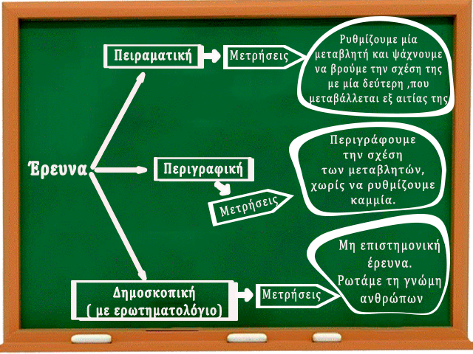

**1)Με θέμα έρευνας τον φορητό υπολογιστή , μπορεί να γίνουν οι 3 παρακάτω έρευνες . Στην παρένθεση που υπάρχει στο τέλος κάθε πρότασης σημειώστε την κατηγορία της έρευνας που ακολούθησε ο ερευνητής ( δημοσκοπική – περιγραφική – πειραματική ):**

**1η. Η αύξηση της συχνότητας του επεξεργαστή σε ένα φορητό υπολογιστή ,**

**αυξάνει την ταχύτητά του. ( )**

**2η. Ο φορητός υπολογιστής είναι σημαντικό εργαλείο για τους μαθητές**

**( )**

**3η. Κατανάλωση ηλεκτρικής ενέργειας από φορητούς υπολογιστές διαφόρων εταιρειών**

**( )**

**2) Ο τίτλος μιας πειραματικής έρευνας είναι**

**«Η διατήρηση του ψωμιού με βάση τη θερμοκρασία συντήρησης του στην ψύξη» . Με θέμα το ψωμί, προτείνετε μία έρευνα δημοσκοπική και μία έρευνα περιγραφική.**

**Περιγραφική έρευνα :**

**Δημοσκοπική έρευνα :**

|  |
| --- |
| **Είδη μεταβλητών** |
| 1. **Ανεξάρτητη μεταβλητή:**   **Στην Πειραματική έρευνα ο ερευνητής μπορεί να την αλλάξει, (να διαφοροποιήσει τις τιμές της) ενώ παρατηρεί τις αλλαγές που συμβαίνουν στην εξαρτημένη μεταβλητή.**  **Στην περιγραφική έρευνα η μεταβολή στην ανεξάρτητη μεταβλητή γίνεται ανεξάρτητα από τη θέληση του ερευνητή** |
| **2. . Εξαρτημένη μεταβλητή:**   * **Είναι εκείνη στην οποία εστιάζουμε την προσοχή μας και στην οποία παρατηρούμε τις μεταβολές που συμβαίνουν από την επενέργεια της ανεξάρτητης μεταβλητής.** * **Η εξαρτημένη μεταβλητή δεν επηρεάζεται άμεσα από τον ερευνητή.** |
| **3. Ελεγχόμενες μεταβλητές:**   * **Είναι εκείνες που ο ερευνητής αποφασίζει να διατηρήσει σταθερές σ’ όλη τη διάρκεια της έρευνας. Μπορούμε να τις βρούμε αν απαντήσουμε στο ερώτημα:**   ***«Εκτός από την ανεξάρτητη μεταβλητή, ποιοι άλλοι παράγοντες μπορεί να επηρεάζουν την εξαρτημένη μεταβλητή;*** |